# Taller de Tesis I – Entrega II Año 2025

## Data Mining - UBA

Alumno: Santiago Tedoldi

**Tabla de Contenido**

Data Mining - UBA 1

Contexto y Objetivo 1

Descripción del Conjunto de Datos 1

Contenido y Origen: 1

Características: 2

Preguntas y Retos del Proyecto 2

Técnicas y Enfoques Propuestos 2

Metodología 2

EDA 2

Ingeniería de variables 2

Técnicas no-supervisadas 3

Definición del target/ variable objetivo 3

Técnicas supervisadas y transferencia del aprendizaje 3

Perfilado y análisis de los datos 4

Quick EDA 4

Nomenclatura HS06 en inglés 5

EDA detallado 6

Embeddings con DistilBERT y PCA 8

Medición de similitud del coseno 9

Entrenamiento del clasificador 12

Arquitectura encoder-classifier 12

Entrenamiento 13

Rendimiento 14

Visualización del DistiltBERT ajustado 15

Análisis del error 16

Discusión 16

Conclusiones 17

Bibliografía 17

### Contexto y Objetivo

El tema elegido para cumplir con las consignas del Taller de Tesis I se relaciona con la clasificación arancelaria/tarifario de mercaderías, partiendo de descripciones comerciales y según la nomenclatura del Sistema Armonizado (SA) internacional. La finalidad es entrenar y evaluar un modelo de clasificación de texto, considerando los desafíos propios de un dataset presuntamente acotado -para la cantidad de clases objetivo- y desbalanceado.

### Descripción del Conjunto de Datos

#### **Contenido y Origen:**

El dataset está formado por tuplas con información de mercaderías sometidas al comercio internacional (descripción_comercial, código_tarifario) en idioma inglés, en un total de 500 mil ítems.

El origen de estos datos no es preciso. Fue material de un curso suministrado en una capacitación internacional en Corea del Sur, en el marco del Programa BACUDA de la Organización Mundial de Aduanas.

#### Características:

* **Muestra Variada:** El conjunto de datos presenta una diversidad considerable en cuanto a tipos de productos y mercaderías, clasificadas en ~1200 códigos a 4 dígitos y ~5600 códigos a 6 dígitos.
* **Desbalanceo:** Predominan las descripciones de productos relacionados con máquinas y material eléctrico/electrónico, como también de vehículos automotores.

### Preguntas y Retos del Proyecto

Con estos datos y la problemática planteada, surgen preguntas que podrían abordarse en el siguiente orden:

**¿Es posible entrenar un modelo de clasificación arancelaria basado en descripciones comerciales, incluso con una muestra acotada?**

### Técnicas y Enfoques Propuestos

Para enfrentar los desafíos planteados, las potenciales técnicas identificadas son:

* **Encoders de texto y Clasificación:** Se propone el uso de redes neuronales usando modelos “tradicionales” -Doc2Vec, FastText- y con arquitectura transformer pre-entrenados -BERT o similar-.
* **PCA y Clústering:** Cómo método analítico y exploratorio, para reducir la dimensionalidad del conjunto de datos, facilitar el manejo de las características extraídas e identificar patrones de los textos.

### Metodología

#### EDA

En la problemática a trabajar sobre clasificación arancelaria/tarifaria de mercaderías del comercio internacional, el dataset disponible es particularmente sencillo, partiendo de solo dos variables:

* HS06_code: código tarifario armonizado a 6 dígitos (Categórica).
* goods_desc: texto libre para describir comercialmente la mercadería (Texto).

Por esta razón, para la etapa exploratoria, además de evaluar temas de calidad (nulos, duplicados, outliers) y distribución/frecuencias, corresponde trabajar con técnicas de **ingeniería de variables**.

En términos generales, el análisis exploratorio busca entender cómo se compone el dataset, que mercaderías abarca, que información contiene y que limitaciones tenemos que considerar.

#### Ingeniería de variables

Para mejorar el análisis del dataset, y contemplar toda la información “escondida” en el mismo, se procede a:

* Desagregar la variable HS06 en otros códigos subyacentes.
* Buscar fuentes externas que complementan a los datos disponibles.
* Aplicar técnicas de encoding de texto, buscando representaciones latentes.
* Reducir dimensiones (PCA, UMAP y/o t-SNE).

#### Técnicas no-supervisadas

Las técnicas que no requieren el uso del resultado o variable target pueden presentar una solución simplificada a problemáticas de clasificación. La variedad de mercaderías, con aprox. 1200 códigos posibles, y la baja calidad que suelen acarrear campos de texto libre, parece que la solución requerirá entrenamiento y ajuste de los encoders mediante el uso de técnicas supervisadas.

Luego del deep EDA, descripto más adelante, se descartó el uso de estás técnicas, previendo un desempeño pobre, incluso a la hora de agrupar descripciones en códigos HS02. Por este motivo, no se aplicaron técnicas de clustering sobre los embeddings de los textos trabajados.

#### Definición del target/ variable objetivo

La desagregación del código tarifario HS06 tiene fundamento de negocio y permite considerar cambios en la variable objetivo, de cara a técnicas supervisadas. El sistema armonizado de clasificación de mercaderías, a nivel internacional, se compone de:

* Secciones: No se reflejan en el código tarifario, pero tienen un papel normativo relevante. Ejemplo: Sección XVI refiere a las máquinas, aparatos y equipamiento eléctrico/electrónico y comprende los capítulos 84 y 85.
* Capítulos (HS02): Primeros dos dígitos del código y agrupa mercaderías según su tipo o naturaleza. Ejemplo: Capítulo 84 contiene los reactores nucleares, calderas, maquinaria y aparatos mecánicos.
* Partidas (HS04): Primeros cuatro dígitos del código y define a mercaderías relevantes para el comercio internacional. Ejemplo: Partida 8471 define a las máquinas automáticas para tratamiento o procesamiento de datos (computadoras).
* Subpartidas (HS06): Códigos tarifarios a 6 dígitos, con una “apertura” de la partida, permitiendo definir mercaderías más específicas. Ejemplo: 847130 define a Máquinas automáticas para tratamiento o procesamiento de datos, portátiles, de peso inferior o igual a 10 kg, que estén constituidas, al menos, por una unidad central de proceso, un teclado y un visualizador.

Lo descripto, permitiría ejercitar la clasificación a 2, 4 o 6 dígitos. A menor cantidad de dígitos, menos cantidad de clases, lo que también simplifica la tarea.

Sin embargo, en el comercio internacional, una clasificación debe tener tantos dígitos como sea necesario. En el MERCOSUR, las mercaderías se comercializan con 8 dígitos (se agregan códigos regionales) y en Argentina la nomenclatura moderna usa 11 dígitos tarifarios, que definen aranceles y tributos, certificaciones, prohibiciones y cupos, entre otras cuestiones de relevancia para el comercio legítimo.

#### Técnicas supervisadas y transferencia del aprendizaje

Para abordar la pregunta, sobre si es posible entrenar un modelo para clasificación arancelaria, cubriendo las técnicas de explotación de datos y aprendizaje automático disponibles, debemos cubrir técnicas de aprendizaje supervisado.

Algunas técnicas ya “tradicionales” de explotación de texto (Doc2Vec o FastText) utilizan redes neuronales para generar representaciones latentes y luego clasificarlas usando medidas de similitud. Estos modelos deben entrenarse desde cero, con el corpus disponible.

Además, es posible partir de modelos con arquitectura Transformer (BERT, distiltBERT, o similar), pre-entrenados con corpus de texto extensos. Esto puede usarse como encoder (codificador o cuerpo) del modelo, mientras que se desarrolla y entrena un classifier (clasificador o cabeza) que se encarga de la clasificación final.

La arquitectura **encoder-classifier** se utiliza mediante:

* Transfer learning (transferencia del aprendizaje), ajustando durante el entrenamiento solo al classifier.
* Fine-tuning (ajuste fino) total o parcial, ajustando el conjunto cabeza y encoder (en todos sus capas -total- o en algunas de sus capas de salidad -parcial-.

### Perfilado y an**álisis de los datos**

#### Quick EDA

En una revisión rápida del dataset crudo, se analizan nulos, duplicados y frecuencias respecto a códigos de capítulo (HS02), partida (HS04) y subpartida (HS06):

Valores nulos por columna:

| Columna | Valores nulos |
| --- | --- |
| HS06 | 0 |
| GOODS_DESCRIPTION | 0 |
| HS04 | 0 |
| HS02 | 0 |

Frecuencias por HS02, TOP10:

| HS02 | Cantidad | Frecuencia relativa | Frecuencia acumulada |
| --- | --- | --- | --- |
| 84 | 54.901 | 20,5% | 20,5% |
| 85 | 33.571 | 12,54% | 33,04% |
| 87 | 28.476 | 10,63% | 43,67% |
| 73 | 16.173 | 6,04% | 49,71% |
| 39 | 12.218 | 4,56% | 54,28% |
| 90 | 11.611 | 4,34% | 58,61% |
| 82 | 7.972 | 2,98% | 61,59% |
| 94 | 7.921 | 2,96% | 64,55% |
| 40 | 7.526 | 2,81% | 67,36% |
| 83 | 4.285 | 1,60% | 68,96% |

Frecuencias por HS02, BOTTOM10:

| HS02 | Cantidad | Frecuencia relativa | Frecuencia acumulada |
| --- | --- | --- | --- |
| 41 | 22 | 0,01% | 99,96% |
| 81 | 19 | 0,01% | 99,97% |
| 45 | 19 | 0,01% | 99,97% |
| 05 | 15 | 0,01% | 99,98% |
| 80 | 15 | 0,01% | 99,98% |
| 50 | 11 | 0,00% | 99,99% |
| 14 | 11 | 0,00% | 99,99% |
| 78 | 10 | 0,00% | 100,0% |
| 51 | 6 | 0,00% | 100,0% |
| 43 | 5 | 0,00% | 100,0% |

Frecuencias por HS04, TOP10:

| HS04 | Cantidad | Frecuencia relativa | Frecuencia acumulada |
| --- | --- | --- | --- |
| 8708 | 8.524 | 3,18% | 3,18% |
| 8703 | 7.341 | 2,74% | 5,92% |
| 7318 | 5.700 | 2,13% | 8,05% |
| 8536 | 5.487 | 2,05% | 10,10% |
| 8482 | 4.895 | 1,83% | 11,93% |
| 8421 | 4.593 | 1,72% | 13,65% |
| 8431 | 3.910 | 1,46% | 15,11% |
| 8483 | 3.819 | 1,43% | 16,53% |
| 8481 | 3.562 | 1,33% | 17,86% |
| 8714 | 3.485 | 1,30% | 19,16% |

Frecuencias por HS06, TOP10:

| HS06 | Cantidad | Frecuencia relativa | Frecuencia acumulada |
| --- | --- | --- | --- |
| 870323 | 3.869 | 1,44% | 1,44% |
| 848280 | 2.924 | 1,09% | 2,54% |
| 871120 | 2.779 | 1,04% | 3,57% |
| 731815 | 2.632 | 0,98% | 4,56% |
| 870322 | 2.247 | 0,84% | 5,40% |
| 870899 | 2.074 | 0,77% | 6,17% |
| 950300 | 1.988 | 0,74% | 6,91% |
| 940540 | 1.874 | 0,70% | 7,61% |
| 848180 | 1.857 | 0,69% | 8,31% |
| 901890 | 1.836 | 0,69% | 8,99% |

Respecto a las frecuencias por HS04 y HS06, BOTTOM10, los mínimos están en 1 única muestra por código.

#### Nomenclatura HS06 en inglés

Como desarrollo del dataset original, se trabajó con la nomenclatura de los códigos de HS06 que consiste en descripciones genéricas para cada código y que, además puede separarse en capítulos, partidas y subpartidas.

Primeros 5 códigos HS06:

| HS06 | full_eng | HS04 | HS02 |
| --- | --- | --- | --- |
| 010120 | Live horses, asses, mules and hinnies. && - Horses : | 0101 | 01 |
| 010121 | Live horses, asses, mules and hinnies. && - Horses : && -- Pure-bred breeding animals | 0101 | 01 |
| 010129 | Live horses, asses, mules and hinnies. && - Horses : && -- Other | 0101 | 01 |
| 010130 | Live horses, asses, mules and hinnies. && - Asses | 0101 | 01 |
| 010190 | Live horses, asses, mules and hinnies. && - Other | 0101 | 01 |

Últimos 5 códigos HS06:

| HS06 | full_eng | HS04 | HS02 |
| --- | --- | --- | --- |
| 961590 | Combs, hair-slides and the like; hairpins, curling pins, curling grips, hair-curlers and the like, other than those of heading 85.16, and parts thereof. && - Other | 9615 | 96 |
| 961610 | Scent sprays and similar toilet sprays, and mounts and heads therefor; powder-puffs and pads for the application of cosmetics or toilet preparations. && - Scent sprays and similar toilet sprays, and mounts and heads therefor | 9616 | 96 |
| 961620 | Scent sprays and similar toilet sprays, and mounts and heads therefor; powder-puffs and pads for the application of cosmetics or toilet preparations. && - Powder-puffs and pads for the application of cosmetics or toilet preparations | 9616 | 96 |
| 970110 | Paintings, drawings and pastels, executed entirely by hand, other than drawings of heading 49.06 and other than hand- painted or hand-decorated manufactured articles; collages and similar decorative plaques. && - Paintings, drawings and pastels | 9701 | 97 |
| 970190 | Paintings, drawings and pastels, executed entirely by hand, other than drawings of heading 49.06 and other than hand- painted or hand-decorated manufactured articles; collages and similar decorative plaques. && - Other | 9701 | 97 |

IMPORTANTE: Encontramos que 4.5 % de los datos no encuentran su descripción de nomenclatura, lo que puede deberse a que se están utilizando una nomenclatura diferente a la usada en el registro de los datos.

#### EDA detallado

Para analizar la composición de las descripciones, desde parámetros estadísticos, se procedió a generar las siguientes variables:

['GOODS_DESCRIPTION_len_words',

'GOODS_DESCRIPTION_len_chars',

'subtokenization_indicator']

Para cada descripción, se evalúan el largo en cantidad de palabras y de caracteres y un indicador de tokenización, que mide como se tokeniza la descripción en relación a la cantidad de palabras.

El tokenizer utilizado es un algoritmo de Hugging Face Transformers, llamado "distilbert-base-uncased". Este algoritmo corresponde al modelo pre-entrenado que se utiliza luego para procesar los textos en estudio:

<https://huggingface.co/distilbert/distilbert-base-uncased>

Luego, se procesaron las variables en agregaciones estadísticas, para agrupaciones en HS06, HS04 y HS02, según el siguiente diccionario:

{'HS06': ['count'],

'GOODS_DESCRIPTION_len_words': ['sum', 'min', 'mean', 'median', 'max', 'std'],

'GOODS_DESCRIPTION_len_chars': ['sum', 'min', 'mean', 'median', 'max', 'std'],

'subtokenization_indicator': ['sum', 'min', 'mean', 'median', 'max', 'std']}

A continuación, se muestran algunas distribuciones, con datos básicos de las variables:

1. Imagen que contiene Interfaz de usuario gráfica

   El contenido generado por IA puede ser incorrecto.

El desbalance en las clases/códigos se cuantifica razonablemente en variables como: HS06_count, GOODS_DESCRIPTION_len_words_sum y GOODS_DESCRIPTION_len_chars_sum, con valores medios lejos de la mediana y distribuciones de colas largas.

1. Tabla

   El contenido generado por IA puede ser incorrecto.

A su vez, surgen distribuciones más acampanadas para variables como el largo promedio (tanto para palabras como para caracteres), cuando se agrupa en los distintos códigos HS06, HS04 y HS02.

1. Interfaz de usuario gráfica

   El contenido generado por IA puede ser incorrecto.

Finalmente, la desviación estándar del largo de las descripciones tiene una distribución parecida a un Xi cuadrado, tanto para el largo en palabras como en caracteres. Se destaca que hay códigos con una única muestra, resultado en NULLs al calcular la desviación.

En términos de correlaciones, no hay grandes sorpresas, ya que se correlacionan variables que agregan cantidades como: HS06_count, GOODS_DESCRIPTION_len_words_sum, GOODS_DESCRIPTION_len_chars_sum, GOODS_DESCRIPTION_len_words_max, GOODS_DESCRIPTION_len_chars_max.

1. Imagen que contiene Gráfico de rectángulos

   El contenido generado por IA puede ser incorrecto.

#### Embeddings con DistilBERT y PCA

Para evaluar las descripciones se procede a utilizar un modelo pre-entrenado, disponible en Hugging Face, llamado "distilbert-base-uncased": <https://huggingface.co/distilbert/distilbert-base-uncased>

Los tokens generados se procesan y se obtienen embeddings de 764 dimensiones, uno para cada caso. A su vez, a modo de referencia, se procesan los textos de la nomenclatura de los códigos HS06.

Para la visualización de estos embeddings se utiliza PCA, en 2 y 3 dimensiones. A continuación, se observan los resultados, según HS06 descripciones de mercaderías - muestra de un 5 % (13,389 casos):

En amarillo, se observa un marcado cluster que consiste en las descripciones del capítulo HS02 87 (vehículos y material automotor); y

HS06 full eng (nomenclatura):

En este caso, en rosa y verde claro se observan un cluster que corresponde a la nomenclatura de los capítulos HS02 28 y 29 (químicos orgánicos e inorgánicos).

#### Medición de similitud del coseno

Cómo último ejercicio exploratorio, se procede a medir la similitud, para cada caso, entre GOODS_DESCRIPTION y full_eng (descripción de nomenclatura), para evaluar cuando distan los embeddings de estos textos.

En una agregación por HS06 se observan valores medios y medianos altos y coincidentes, del orden de 0.84:

1. Interfaz de usuario gráfica

   El contenido generado por IA puede ser incorrecto.
2. Interfaz de usuario gráfica

   El contenido generado por IA puede ser incorrecto.

En términos de similitud mínima por código HS06, la similitud también es relativamente alta, con una media de 0.79.

1. Interfaz de usuario gráfica

   El contenido generado por IA puede ser incorrecto.

En términos de similitud máxima por código HS06, el valor medio ronda el 0.89, aunque se muestran valores muy próximos a la unidad.

1. Imagen que contiene Tabla

   El contenido generado por IA puede ser incorrecto.

Lo antes descripto, motiva a observar los casos de similitud media, mínima y máxima.

Casos de similitud media o regular:

| HS06 | Descripción de la mercadería | Descripción completa del HS06 | Similitud de coseno |
| --- | --- | --- | --- |
| 853950 | ASSY LED Base Strobe Upgrade | Electric filament or discharge lamps, including sealed beam lamp units and ultra-violet or infra-red lamps – Light-emitting diode (LED) lamps | 0.827174 |
| 220870 | VODKA FRAISE JELZIN STRAWBERRY | Undenatured ethyl alcohol of an alcoholic strength by volume of less than 80 % vol; spirits, liqueurs and other spirituous beverages – Liqueurs and cordials | 0.831804 |
| 620590 | SHORT SLEEVE REPAIR SHIRT | Men's or boys' shirts – Of other textile materials | 0.830535 |
| 732620 | HANGER ROD | Other articles of iron or steel – Articles of iron or steel wire | 0.830890 |
| 843143 | 8-3/8SH Extension Overshot C-17208 | Parts suitable for use solely or principally with the machinery of headings 84.25 to 84.30 – Parts for boring or sinking machinery | 0.828724 |
| 870323 | SUZUKI ESCUDO 2006 | Motor cars and other motor vehicles principally designed for the transport of persons – Of a cylinder capacity exceeding 1 500 cm³ but not exceeding 3 000 cm³ | 0.817948 |
| 841899 | Spare Parts for 10 TR Air Cooled Water Chiller | Refrigerators, freezers and other refrigerating or freezing equipment – Parts | 0.822742 |
| 871120 | USED CHANGZHOU KWANGYANG MOTORBYKE | Motorcycles (including mopeds) and cycles fitted with an auxiliary motor – With reciprocating internal combustion piston engine of a cylinder capacity exceeding 50 cm³ but not exceeding 250 cm³ | 0.826228 |
| 940540 | SURFACE MOUNTED LIGHTS | Lamps and lighting fittings including searchlights and spotlights and parts thereof – Other electric lamps and lighting fittings | 0.817389 |
| 842131 | FILTER ASSY, AIR CLEANER | Centrifuges, including centrifugal dryers; filtering or purifying machinery and apparatus for liquids or gases – Intake air filters for internal combustion engines | 0.831361 |

BOTTOM5 casos de similitud mínima:

| HS06 | Descripción de la mercadería | Descripción completa del HS06 | Similitud de coseno |
| --- | --- | --- | --- |
| 741820 | SHOWER HEAD SQUARE BLACK 260X 190mm | Table, kitchen or other household articles and parts thereof, of copper; pot scourers and scouring or polishing pads, gloves and the like, of copper; sanitary ware and parts thereof – Sanitary ware and parts thereof | 0.553591 |
| 741820 | 74182000000 | Table, kitchen or other household articles and parts thereof, of copper; pot scourers and scouring or polishing pads, gloves and the like, of copper; sanitary ware and parts thereof – Sanitary ware and parts thereof | 0.552399 |
| 741820 | FREESTANDING BATH TOWER | Table, kitchen or other household articles and parts thereof, of copper; pot scourers and scouring or polishing pads, gloves and the like, of copper; sanitary ware and parts thereof – Sanitary ware and parts thereof | 0.552331 |
| 741820 | TRAP ASSEMBLY | Table, kitchen or other household articles and parts thereof, of copper; pot scourers and scouring or polishing pads, gloves and the like, of copper; sanitary ware and parts thereof – Sanitary ware and parts thereof | 0.548731 |
| 741820 | HG BATH MIXER WALL MOUNTED MYSPORT CHROME | Table, kitchen or other household articles and parts thereof, of copper; pot scourers and scouring or polishing pads, gloves and the like, of copper; sanitary ware and parts thereof – Sanitary ware and parts thereof | 0.545765 |

TOP5 Casos de similitud máxima:

| HS06 | Descripción de la mercadería | Descripción completa del HS06 | Similitud de coseno |
| --- | --- | --- | --- |
| 640299 | Other:Other footwear with outer soles and uppers of rubber or pla:Other footwear | Other footwear with outer soles and uppers of rubber or plastics. – Other footwear – Other | 0.98534 |
| 520939 | Other fabrics:Woven fabrics of cotton, containing 85 % or more by weight of:Dyed | Woven fabrics of cotton, containing 85 % or more by weight of cotton, weighing more than 200 g/m² – Dyed – Other fabrics | 0.984521 |
| 700729 | Other:Safety glass, consisting of toughened (tempered) or:Laminated safety glass | Safety glass, consisting of toughened (tempered) or laminated glass – Laminated safety glass – Other | 0.984296 |
| 848220 | Tapered roller bearings, including cone and tapered roller assemblies | Ball or roller bearings – Tapered roller bearings, including cone and tapered roller assemblies | 0.984269 |
| 740729 | Other:Copper bars, rods and profiles.:Of copper alloys | Copper bars, rods and profiles – Of copper alloys – Other | 0.984245 |

Los casos de similitud mínima muestran indicios de una mala calidad de la descripción, incluso con un caso donde la descripción es el mismo código. Por otro lado, los casos de similitud máxima muestran que la descripción comercial, en realidad, consiste en una variante descripción de nomenclatura.

En los casos de similitud dentro del entorno de la media, las descripciones parecen lógicas, relacionadas con la naturaleza de la mercadería, pero un tanto escuetas.

### Entrenamiento del clasificador

Se procedió al diseño y el entrenamiento de un modelo para la clasificación de texto, usando una arquitectura **encoder-classifier**. Se exploran las opciones de transfer learning (fixed encoder), fine-tuning parcial y total, observando cómo varía su entrenamiento y cuestión de tiempo y resultados.

#### Arquitectura encoder-classifier

Usando PyTorch, se construye el modelo definiendo una clase en Python que permite ajustar la cantidad de capas del modelo Encoder son ajustadas durante el entrenamiento. Además, se adapta a distintas cantidad de clases, para poder reutilizarse en modelos HS06. A continuación, se describen las partes de la clase HSClassifier:

**Encoder — DistilBertModel**

**Embeddings**

* *Word embeddings* (30522 × 768): convierte cada token (con un vocabulario de 30522 tokens en inglés) en un vector de 768 dimensiones.
* *Positional embeddings* (512 × 768): añade información de posición para conservar el orden de la secuencia, manejando una cantidad máxima de 512 tokens.
* *LayerNorm + Dropout*: normaliza la suma embeddings + posicional y aplica dropout (p=0.1) para regularizar.

**Transformer (6 capas)**

Cada capa incluye:

* *Self-Attention* con proyecciones lineales (q_lin, k_lin, v_lin) y dropout.
* *Add & LayerNorm* tras la atención.
* *Feed-Forward* (lin1: 768→3072, GELU, lin2: 3072→768) con dropout.
* *Add & LayerNorm* final.

Estas 6 capas refinan las representaciones contextualizadas del token [CLS].

**Clasificación**

* Linear (768→1024): proyecta la representación del token [CLS] a un espacio intermedio más amplio.
* ReLU + BatchNorm1d: introduce no linealidad y estabiliza la distribución de activaciones.
* Dropout (p=0.3): regulariza para evitar sobreajuste.
* Linear (1024→1133): mapea al espacio de salida con una dimensión por cada clase posible.

**Flujo de datos en inferencia**

* La secuencia entra al embeddings y pasa por las 6 capas de Transformer.
* Se toma la salida del token [CLS] (índice 0) como resumen de toda la secuencia.
* Ese vector va al cabezal secuencial, generando logits sobre las 1133 clases.

#### Entrenamiento

El entrenamiento se llevó a cabo en un Laptop GPU NVIDIA GeForce RTX 3060, pre-tokenizando las descripciones para ahorrar cómputo en el CPU. En la siguiente tabla, se definen los parámetro del entrenamiento para cada ejercicio:

| Parámetro | Transfer learning | Fine-tune 2 capas | Fine-tune total |
| --- | --- | --- | --- |
| target | HS04 | | |
| train/validation [%] | 90/10 | | |
| max_length [tokens] | 300 | | |
| batch_size [samples] | 32 | | |
| criterion | CrossEntropyLoss | | |
| optimizer | Adam | | |
| lr | 2e-5 | | |
| epochs | 10 | 6 | 3 |
| time/epoch [min] | ~25 | ~38 | ~65 |

**Transfer learning [250 min]**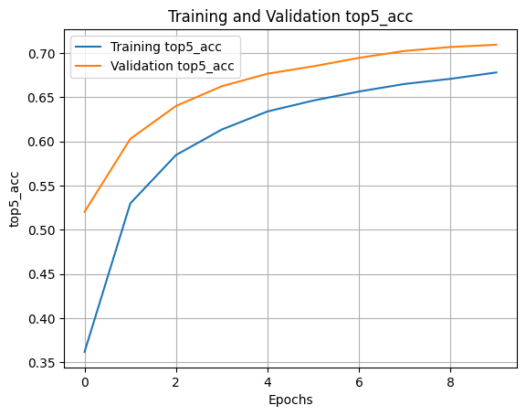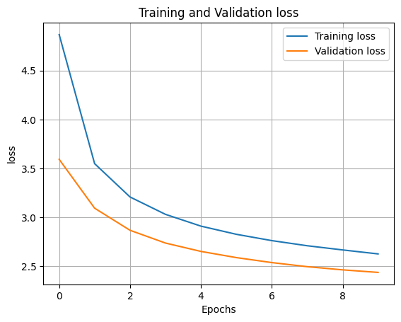

**Fine-tune 2 capas [230 min]**

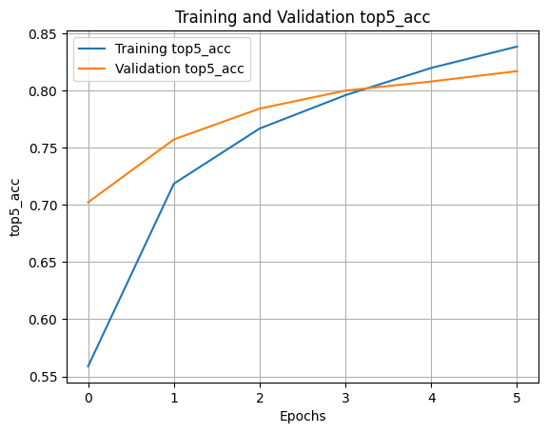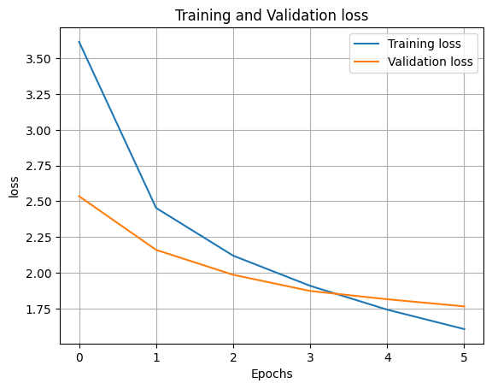

**Fine-tune total [196 min]**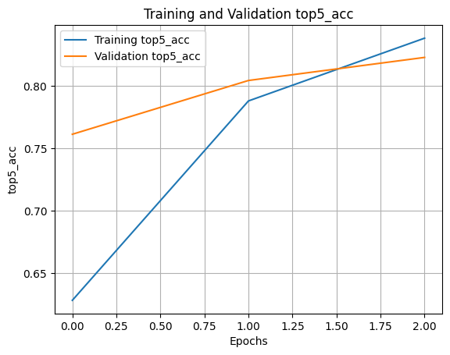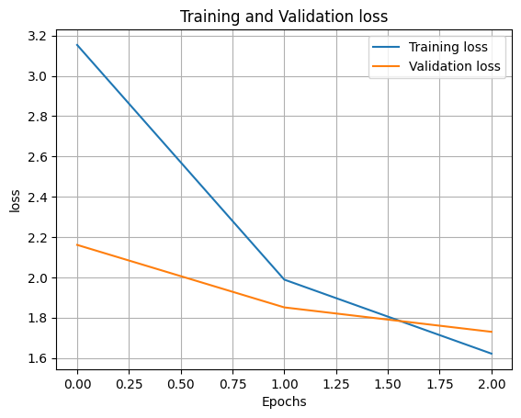

#### Rendimiento

Cada modelo fue evaluado con el set de validación, usado anteriormente para monitorear el overfitting, ahora como ser de prueba final. Los resultados de evaluar sobre la muestra total, se muestran a continuación:

| TopN | Transfer learning [%] | Fine-tune 2 capas [%] | **Fine-tune total [%]** |
| --- | --- | --- | --- |
| 1 | 50.5 | 63.3 | **63.9** |
| 2 | 60.7 | 72.9 | **73.4** |
| 3 | 66.1 | 77.2 | **77.9** |
| 4 | 69.4 | 79.9 | **80.6** |
| 5 | 72.2 | 81.7 | **82.3** |

TopN indica si la clasificación correcta está dentro de los N primeros candidatos, arrojados por el HSClassifier. Es decir, en Top1 el modelo acierta en el primer código recomendado.

En estas condiciones, el modelo Fine-tune total resulta el mejor, tanto en términos de rendimiento, como en términos de tiempo de entrenamiento (comparando con el Fine-tune parcial).

Para tener una perspectiva estadística del performance de cada modelo, se debería repetir la evaluación sampleando con reposición la muestra de prueba, observando la estabilidad del rendimiento.

### Visualización del DistiltBERT ajustado

En carácter comparativo entre el modelo DistiltBERT original y el modelo ajustado a este problema, se procede a recrear la visualización de los embeddings con PCA mostrada en el EDA detallado.

A continuación, se observan los resultados, según HS06 descripciones de mercaderías - muestra de un 5 % (13,389 casos):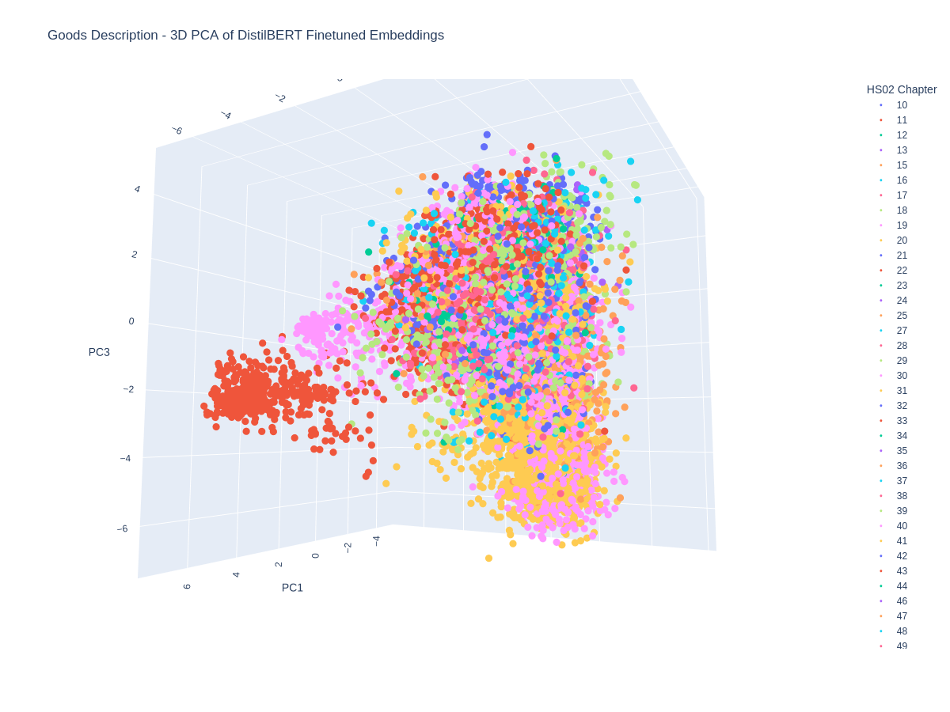

En comparación con la visualización de la proyección del modelo original (pre-entrenado) esta muestra la formación de más clusters, además del rojo (HS02 87) que fue el único distinguible anteriormente.

HS06 full eng (nomenclatura):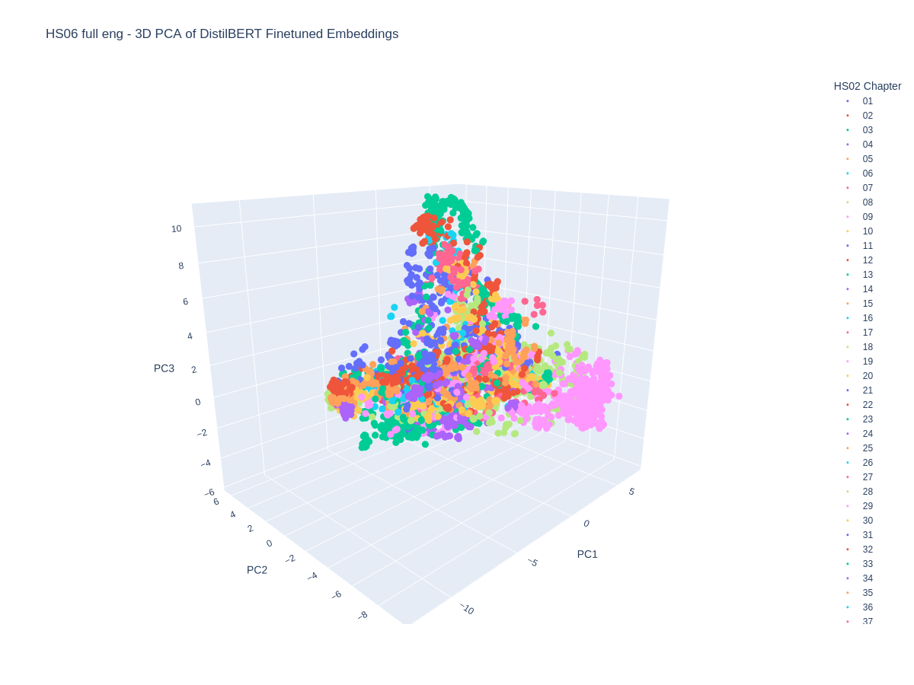

De nuevo, para el nomenclador HS06 en inglés, el encoder ajustado logra una representación que favorece a la identificación de clusters. Anteriormente solo se identificaba el HS02 28 y 29, y en esta imagen se suma el HS02 03, 02 y otras más.

### Análisis del error

Observando las respuestas del modelo óptimo, se nota que las pseudo-probabilidades que asigna a los códigos candidatos dejan prever cuán “seguro” está el modelo sobre su recomendación.

Además, dado que el modelo no alcanza un rendimiento cercano al 100 % de aciertos, ni siquiera en un Top5, se deberían considerar alternativas de cara a una puesta en producción.

Por ejemplo, en un HEAD(5) ordenado por Proba1 y mostrando solo hasta proba del Top3 se observa que la proba del Top1 es aproximadamente 1, mientras que para los otros candidatos esta proba es muy baja:

| Description | TRUE | Top1 | Proba1 | Top2 | Proba2 | Top3 | Proba3 |
| --- | --- | --- | --- | --- | --- | --- | --- |
| 216648 NEW CKD MOTORCYCLE HUONIAO: MOD: GN125 ; CHS:L… | 8711 | 8711 | 1.000 | 8714 | 0.000 | 8703 | 0.000 |
| 137054 NEW CKD MOTORCYCLE HUONIAO: CHS:LJEPCJL03MA021… | 8711 | 8711 | 1.000 | 8703 | 0.000 | 8714 | 0.000 |
| 18312 315/80R22.5 M729 154M156L TL BRIDGESTONE TYRE | 4011 | 4011 | 1.000 | 4012 | 0.000 | 4013 | 0.000 |
| 194131 NEW CKD MOTORCYCLE HUONIAO: CHS:LJEPCJL09MA022… | 8711 | 8711 | 1.000 | 8703 | 0.000 | 8714 | 0.000 |
| 64969 NEW CKD MOTORCYCLE HUONIAO: CHS:LJEPCJL08MA021… | 8711 | 8711 | 1.000 | 8703 | 0.000 | 8714 | 0.000 |

En estos casos, con proba del Top1 alta se observa una alta tasa de aciertos. Sin embargo, si miramos los mismos casos pero con TAIL(5):

| Description | TRUE | Top1 | Proba1 | Top2 | Proba2 | Top3 | Proba3 |
| --- | --- | --- | --- | --- | --- | --- | --- |
| 116730 VOTA | 8448 | 8517 | 0.025 | 3923 | 0.019 | 3926 | 0.019 |
| 260684 PALMOLIVE | 3401 | 1902 | 0.024 | 2103 | 0.024 | 3924 | 0.019 |
| 147342 BIDET | 3922 | 7323 | 0.024 | 3924 | 0.022 | 8517 | 0.021 |
| 228605 FREEHWEEL | 8714 | 8714 | 0.022 | 3402 | 0.022 | 3808 | 0.020 |
| 58769 MOTIFSIRON | 5810 | 8536 | 0.021 | 3808 | 0.019 | 8205 | 0.019 |

Se observan muchos desaciertos acompañados de bajas probas.

Esto motiva la iniciativa de entrenar un meta-modelo que tome el output del modelo HSClassifier, junto con otras características de la descripción, para predecir la calidad de la predicción, descartando casos que no puedan resolverse de forma automática.

### Discusión

En esta sección se retoman los tópicos pendientes o meritorios de comentarios, a los fines de resumir los puntos conflictivos o por abordar en futuros trabajos.

…

### Conclusiones

El entrenamiento de un modelo de NLP para la clasificación de mercaderías fue llevado a cabo en el marco de este trabajo…

…

### Bibliografía

Explainable Product Classification for Customs, EUNJI LEE, 2023

DistilBERT, a distilled version of BERT: smaller, faster, cheaper and lighter, VICTOR SANH, 2020

…